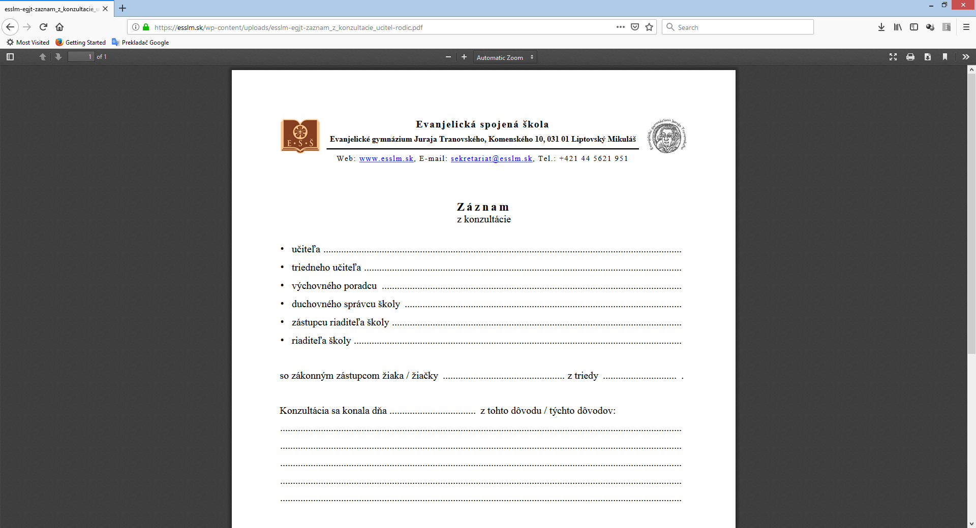**Evanjelická spojená škola**

**Evanjelické gymnázium Juraja Tranovského, Komenského 10, 031 01 Liptovský Mikuláš**

Web: [www.esslm.sk](http://www.esslm.sk), E-mail: [sekretariat@esslm.sk](mailto:sekretariat@esslm.sk), Tel.: +421 44 5621 951

**ZÁZNAM Z KONZULTÁCIÍ UČITEĽA Dátum_____**

**Učiteľ:**

**Pracovná pozícia:**

**Konzultácia č.**

**Meno a priezvisko rodiča:**

**Prejednávaná udalosť:**

**Záver:**

**Konzultácia č.**

**Meno a priezvisko rodiča:**

**Prejednávaná udalosť:**

**Záver:**

V Liptovskom Mikuláši, dňa Spracoval/-la: